Explication des schémas électronique :

# Module Cœur de LED :

Lors de ce premier module, nous devons réaliser un montage électrique captant le pouls à l’aide d’infrarouge. Dans ce montage, nous avons donc une LED infrarouge et phototransistor qui nous sert ici de récepteur car il est très sensible à l’infrarouge.

Voici le schéma de ce montage 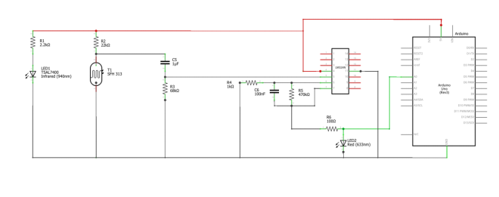

On s’est muni d’un amplificateur de résistances, pour contrôler la tension du courant, d’une LED rouge pour comprendre visuellement ce qu’il se passe, de condensateur, pour réduire le courant et des appareils permettant la mesure : LED IR et phototransistor.

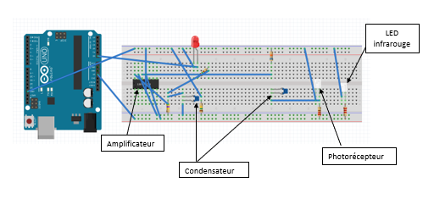

Définition de certains composant :   
Un condensateur est un composant électronique ou électrique élémentaire, constitué de deux armatures conductrices (appelées « électrodes ») en influence totale et séparées par un isolant polarisable (ou « diélectrique »). Ce diélectrique peut être gazeux, liquide ou solide.  
Le condensateur est utilisé principalement pour :

* Stabiliser une alimentation électrique (il se décharge lors des chutes de tension et se charge lors des pics de tension) ;
* Traiter des signaux périodiques (filtrage, temporisation…) ;
* Séparer le courant alternatif du courant continu, ce dernier étant bloqué par le condensateur

Stocker de l'énergie.

Remonter le facteur de puissance en alternative

Photorécepteur :  
Un photorécepteur est un transducteur de lumière qui donne un signal électrique en réponse à un rayonnement optique incident sur la surface du capteur. Les photorécepteurs sont des mécanismes capables de convertir l’énergie optique en énergie électrique.

Amplificateur :  
Un amplificateur électronique (ou amplificateur, ou ampli) est un système [électronique](https://fr.wikipedia.org/wiki/%C3%89lectronique) augmentant la tension et/ou l’intensité d’un signal électrique. L’[énergie](https://fr.wikipedia.org/wiki/%C3%89nergie_(physique)) nécessaire à l’amplification est tirée de l’[alimentation électrique](https://fr.wikipedia.org/wiki/Alimentation_%C3%A9lectrique) du système. Un amplificateur parfait ne déforme pas le signal d’entrée : sa sortie est une réplique exacte de l’entrée mais d’amplitude majorée.

Ce montage possède un filtre passe bande. C’est un filtre qui laisse passer uniquement une certaine bande de fréquences. En modifiant les condensateurs et les résistances on peut choisir cet intervalle. Ce filtre permet d’avoir en sorti le moins de fréquences « parasites » et pour percevoir le pouls le mieux possible.

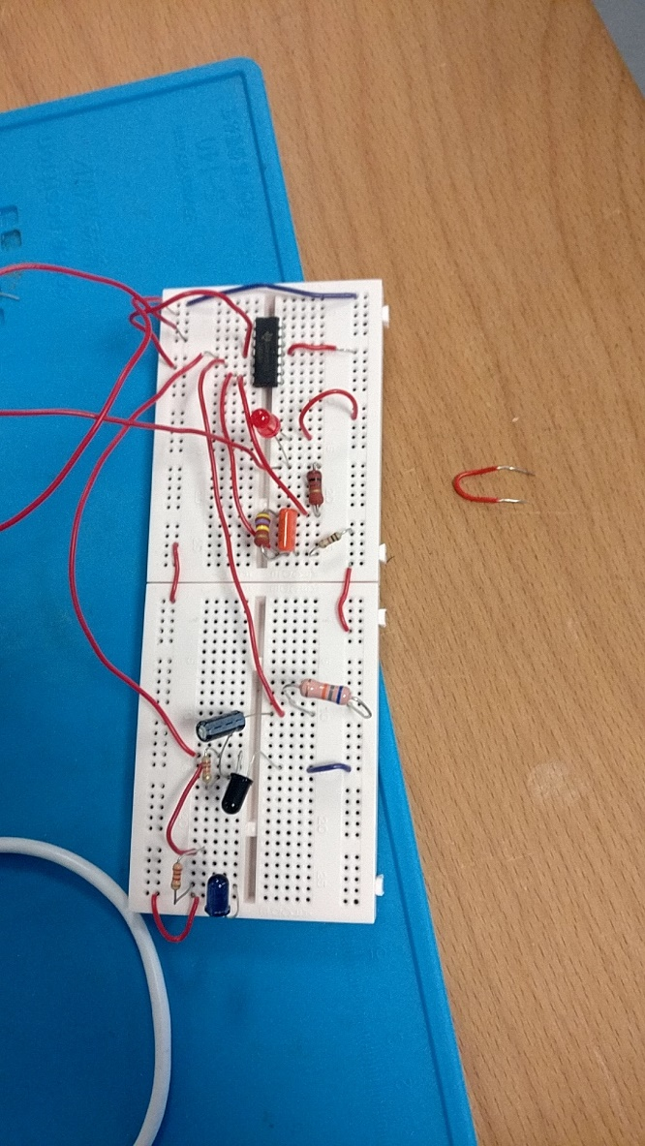

Une fois que notre montage a été fait et qu’il a été opérationnel, que la LED rouge s’allumait quand on passait le doigt entre la LED et le phototransistor (cf vidéo M1).

C’est avec ce montage et le bon code qu’on peut récupérer la pulsation de notre cœur. Pour optimiser la prise de pouls, on a mis le phototransistor et la LED infrarouge dans une pince.

# Module Cœur de LED :

Lors de ce module nous devons réaliser un montage électrique le LED clignotant au rythme d’un cœur. Le principe est de récupérer les pulsations du module 1 et faire clignoter les LEDs de différentes manières en fonctions de ces pulsations.

On s’est basé à l’aide de l’image suivante :

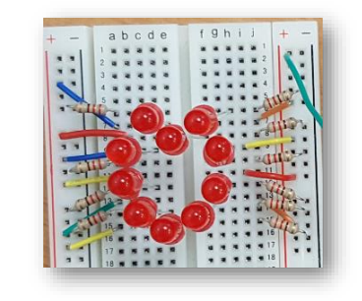

Ce montage consiste donc de faire un cœur de LEDs chacune reliée à une résistance pour l’empêcher de griller et ces LEDs sont alimentés séparément à un port différent.

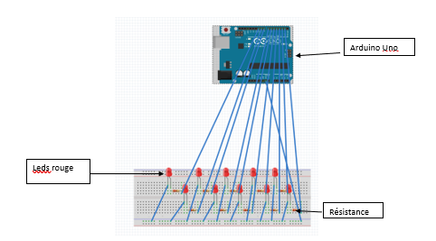

Définition de certains composant :

Led :Une diode électroluminescente, plus connue sous l’appellation Del ou LED (light- emitting diode), désigne un composant qui permet l’émission de lumière monochromatique.

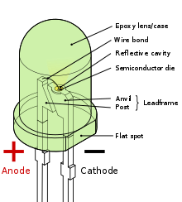

Résistance : En [électricité](https://fr.wikipedia.org/wiki/%C3%89lectricit%C3%A9), le terme résistance désigne :

* une propriété physique : l'aptitude d'un matériau [conducteur](https://fr.wikipedia.org/wiki/Conducteur_(physique)) à s'opposer au passage d'un [courant électrique](https://fr.wikipedia.org/wiki/Courant_%C3%A9lectrique) sous une [tension électrique](https://fr.wikipedia.org/wiki/Tension_%C3%A9lectrique) donnée ;
* un [composant électrique](https://fr.wikipedia.org/wiki/R%C3%A9sistance_(composant)) figurant parmi les [dipôles électriques](https://fr.wikipedia.org/wiki/Dip%C3%B4le_%C3%A9lectrique), conçu pour approcher de manière très satisfaisante la loi d'Ohm dans une large plage d'utilisation.
* un modèle mathématique pour les éléments réels et qui respecte idéalement la [loi d'Ohm](https://fr.wikipedia.org/wiki/Loi_d%27Ohm).

**Arduino** : Un Arduino et une sorte de microcontrôleur, mais Qu’est-ce qu’un microcontrôleur ?

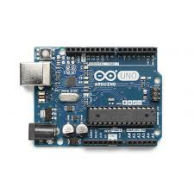

Microcontrôleur : Il s’agit d’un circuit intégré (composants électroniques reproduisant une, ou plusieurs, fonctions électroniques plus ou moins complexes) qui se comporte comme un ordinateur cependant il possède uniquement des éléments essentiels comme le processeur, la mémoire, les entrées les sorties.

Le but de ce montage est de représenter les battements du cœur à l’aide des LEDs : chaque battement est représenté par l’allumage des LEDs. On peut choisir la façon dont elle s’allume avec le programme en Arduino C (cf livrables code module 2).